联合培养博士研究生指导教授简介
姓 名 | 王华 | 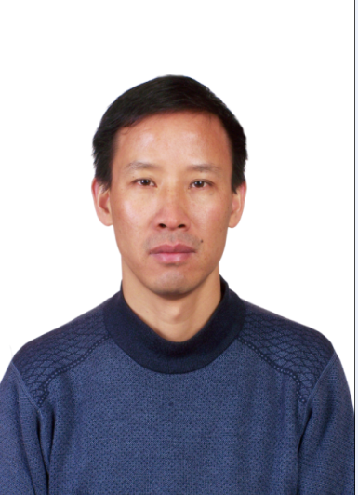
职 称 | 教授
所在单位 | 北京理工大学信息与电子学院
联系电话 | 010-68911841-8006
E-mail | wanghua@bit.edu.cn
所在学科 | 信息与通信工程
研究方向 | 无线传输技术、移动通信网络仿真和评估技术研究
个人概况 | 1989年于合肥工业大学无线电技术专业获学士学位；1992年于太原机械学院（现中北大学）测试计量技术及仪器专业获硕士学位;2000年于北京理工大学获博士学位。2009-2010 在美国Arizona State University作访问学者。目前主要从事无线传输技术、移动通信网络仿真和评估技术研究，主持和参与完成国防预研和工业部门科研项目10余项，目前主持在研项目有国防预研和国家自然基金3项。作为主要完成人获得省部级科技进步二等奖四次；在IEEE 、IET和WCNC、Milcom、VTC、IMTC等著名期刊和国际会议发表SCI/EI收录学术论文50余篇；已申请发明专利8项，获授权7项；出版译著1本；指导已毕业硕士和协助指导博士研究生50余人，作为副导师指导的一名博士生获“校育苗基金”和 “教育部学术新人奖”；讲授 “移动通信”和“通信原理”等课程；IEICE/IEEE会员，《电子学报》、IEEE Trans. CAS-II等期刊审稿人，国家自然基金、航空基金网络评审人。

联合培养博士研究生指导教授简介
姓 名 | 高梅国 | 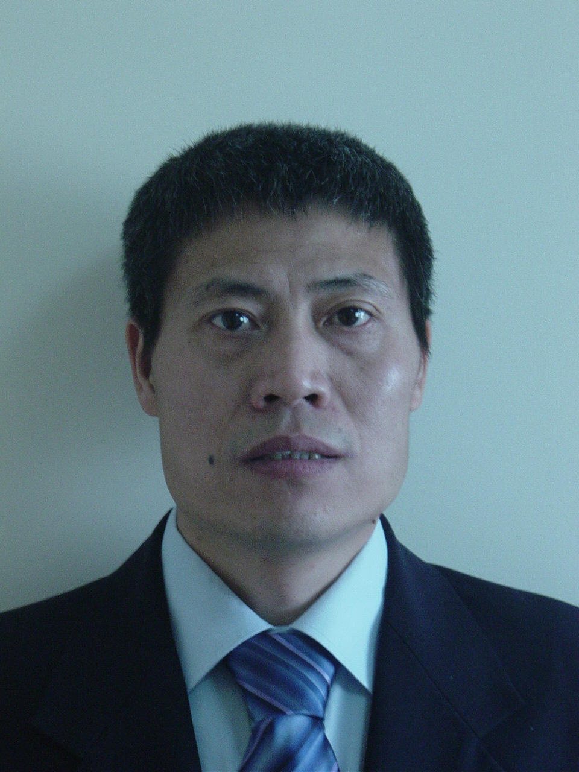
职 称 | 教授
所在单位 | 北京理工大学信息与电子学院雷达与对抗技术研究所
联系电话 | 010-68918314
E-mail | meiguo_g@bit.edu.cn
所在学科 | 信号与信息处理
研究方向 | 雷达系统与信号处理，电子对抗技术，实时信号处理技术
个人概况 | 北京理工大学教授、博士生导师，雷达与对抗技术研究所所长，863专家，总装专业组专家，DSP应用技术专家委员会副主任委员。主要从事雷达系统设计及信号处理、电子对抗、空间目标探测技术、高速实时信号处理技术等方向的研究，主持参加完成了多种雷达、导引头、电子对抗的信号处理机和圆接收阵雷达、穿透树丛雷达、空间目标探测雷达增程技术等50余项科研项目。曾获国家发明三等奖1项、部级科技奖7项，发表论文100余篇，编著有《高速实时数字信号处理器结构和系统》。已指导硕士生80余人，博士生30余人。曾在加拿大卡尔加里大学任高级访问学者半年。获国家科技进步二、三等奖以及部级科技进一、二和三等奖。编著或参与编著出版《微光与红外成像技术》（1995）、《光电成像原理与技术》（2006）、《辐射度、光度和色度及其测量》（2006）和《光电检测技术》（2009），发表论文300余篇，其中SCI和EI收录280余篇次。"光电成像原理与技术"课程荣获2008年国家精品课程。指导出站博士后4人，指导毕业博士生35名、硕士生42名，在读博士生12名，硕士生10名。
联合培养博士研究生指导教授简介
姓 名 | 程黎 | 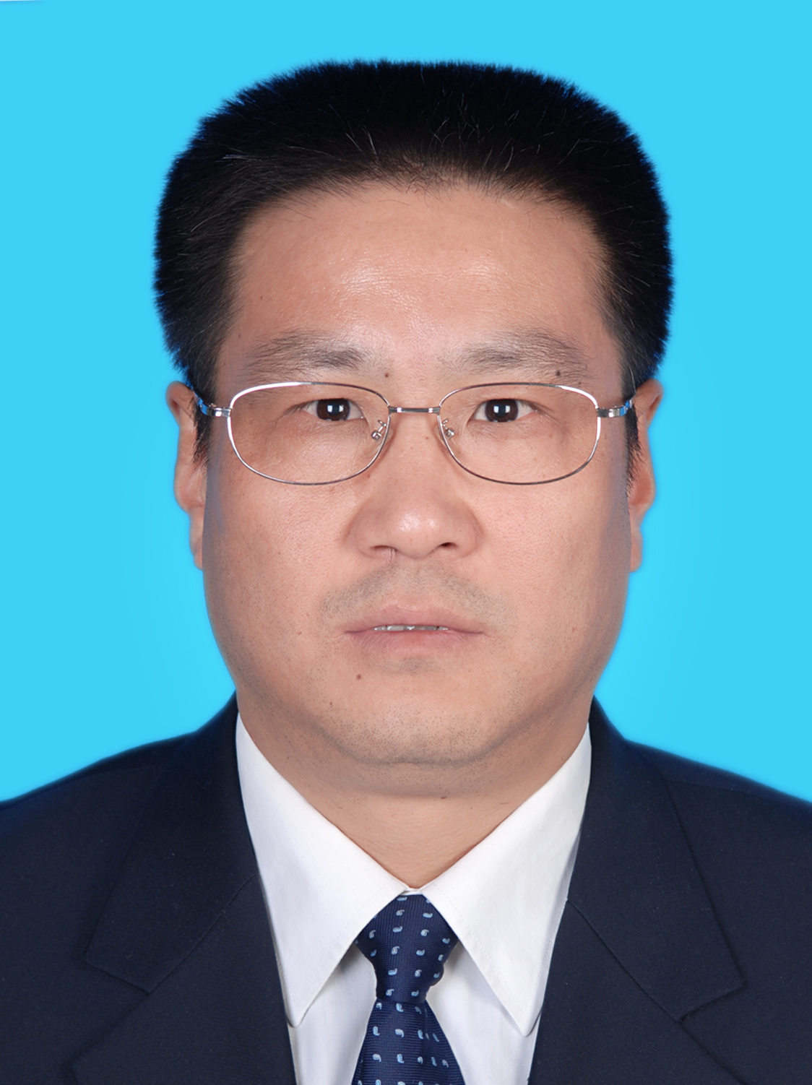
职 称 | 研究员
所在单位 | 北京华航无线电测量研究所
联系电话 | 010-68372807
在学科 | 信息与通信工程
研究方向 | 精确制导技术
个人概况 | 1989年毕业于航天三院35所，通信与信息系统专业，工学硕士学位。同年3月在航天三院35所参加工作，历任主管研究师、副主任研究师、主任研究师、主任设计师，三十五所图像与信号处理技术专业副总工程师等职务，三十五所硕士点研究生导师。2008年9月起，任三十五所副所长。负责总装“十一五”精确制导课题“某型号主被动雷达复合技术研究”课题研究工作，任课题负责人，主任研究师，研制出某复合导引头样机；负责航天科工集团三院2006年创新项目“某机载目标指示雷达”研制工作，任课题负责人，研制出某机载目标指示雷达样机。经过十几年的技术研究工作，对主动相参雷达导引头及其信号处理、宽带被动雷达导引头及其信号处理、主被动雷达复合导引头及其信号处理都具有较深的研究。担任三十五所多项目研制工作行政指挥以来，组织设计师队伍联合国内技术优势高校共同努力攻关，分别在合成孔径雷达实时成像技术、运动补偿技术、下降段成像技术、高速成像处理平台、耐高温共形天线等关键技术研究方面，取得了一个又一个实用的研究成果。2009年作为导师，培养出1名硕士研究生，论文被三院学位评定委员会评为优秀论文；2010年作为导师，培养出1名硕士研究生，论文被三十五所学位评定分委员会推荐为优秀论文，待三院学位评定委员会评审通过。
论文著作 | 1、《高分辨雷达导引头多目标检测算法及编程》发表在《飞航导弹》1990年第11期；2、《多目标环境下恒虚警率处理器》发表在《雷达与对抗》1992年第1期；3、《用TMS320C25实现高分辨雷达导引头多目标检测》发表在《舰用雷达与对抗》1990年第5期；4、《平均序列统计CFAR处理研究》在1990年的“航天部第一情报网90011会议”上发表 ；5、《雷达导引头高速数字信号处理研究》1995年“第二届导引头信息处理技术研讨会” 上发表。
获奖情况 | 1997年获得省部级科学技术进步奖二等奖97B2061;  2000年获得省部级国防科学技术奖三等奖2000GFJ3318-3
联合培养博士研究生指导教授简介
姓 名 | 焦晓亮 | 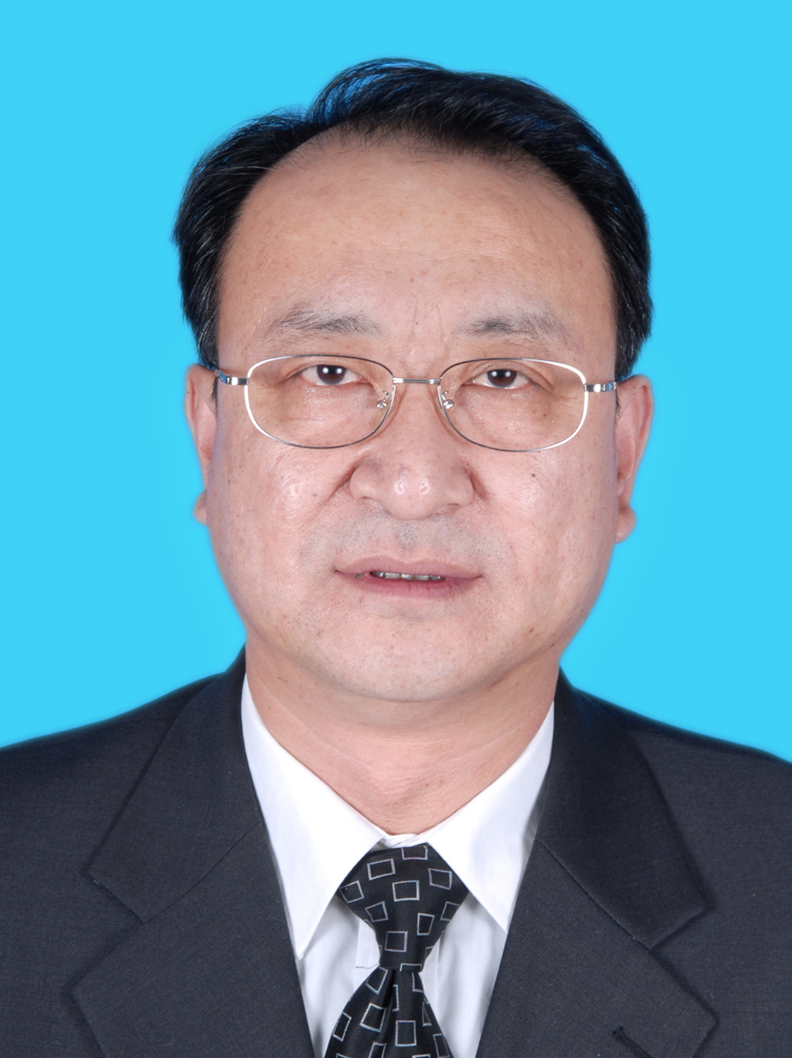
职 称 | 研究员
所在单位 | 北京华航无线电测量研究所
联系电话 | 010-68373207
所在学科 | 信息与通信工程
研究方向 | 雷达干扰对抗技术
个人概况 | 1984年8月参加工作，党员，研究员，现任院科技委常委、所科技委主任，三十五所学位评定分委员会主席，三十五所硕士点研究生导师。负责所科技委全面工作及专业、型号发展规划；主持完成了“十二五型号与专业技术发展规划”及“2030年前型号与专业技术发展研究”报告；组织落实所“十一五”专业技术发展规划、技术创新及基础科研工作，为型号研制提供技术支持；组织完成了宽带被动接收系统的通用化、系列化工作。组织完成了某型号导引头分机的通用化、系列化工作，充分发挥科技委专业组的作用，解决了多个型号研制中的技术关键。在"十五"期间负责所预研管理工作期间,主持完成某型号雷达预研和试验验证，完成主动相参导引头、拖曳式诱饵等课题研制工作。积极组织、落实所专业技术创新,有力推动所专业技术发展,自研的宽带螺旋天线已应用于宽带被动及复合导引头、高性能通用化信号处理机广泛应用于在研型号,提高了所研发能力和技术水平。作为硕士导师累计培养8名硕士毕业生，目前在读1名。曾于1996-1997在以色列本古里安大学任公派访问学者。一直承担国家型号工程研制任务，总装、空装等重点预研和国防预研基金项目研究，科研成果曾荣获国家科技进步二奖以及国防科技进一、二和三等奖等。指导毕业硕士生2名，指导在读博士生1名。
论文论著 | 1995年在《飞航导弹》上发表《DBS系统的方位速度耦合问题研究》；1997年在以色列《本古里安大学校刊》上发表《孤立发音识别》。
获奖情况 | 2005 省部级奖 2005GFJ2052-1 2 01/10； 2006 集团“十五”科技创新先进个人； 2007 中国航天基金奖； 4、2007 院级专家；5、2008 政府特殊津贴。

